Медицинское обслуживание
В МОУ СОШ им. Малкарова Х.Ш. с.п. Жанхотеко имеется медицинские кабинеты в основной школе и дошкольном блоке, в составе которых имеются – кабинеты приема и процедурные кабинеты. Медицинское обслуживание осуществляет ГБУЗ «Районная больница с.п. Заюково» на основании договора.

Медицинская сестра

Малкарова Роза Адильгериевна
Графики работы
Понедельник 8.00-18.30
Вторник 8.00-18.30
Среда 8.00-18.30
Четверг 8.00-18.30
Пятница 8.00-18.30
Суббота 8.00-15.00

Оснащение медицинского кабинета:
- Весы медицинские
- Ростомер
- Таблица для определения остроты зрения, помещенная в аппарат Ротта
- Тонометр
- Фонендоскоп
- Биксы
- Жгут резиновый кровоостанавливающий
- Термометр медицинский
- Пинцет
- Ножницы
- Грелка резиновая
- Пузырь для льда
- Лоток почкообразный
- Шпатель металлический
- Холодильник для вакцин и медикаментов
- Весы напольные электронные
- Кушетка
- Шкаф канцелярский
- Шкаф аптечный
- Медицинский столик
- Письменный стол
- Стулья
- Носилки
- Лампа бактерицидная
- Динамометр
- Шприцы – в достаточном количестве
- Жгут венозный кровоостанавливающий
- Емкости для дезинфекции
- Охлаждающе – согревающий пакет
- Уборочный инвентарь для текущей и генеральной обработки.

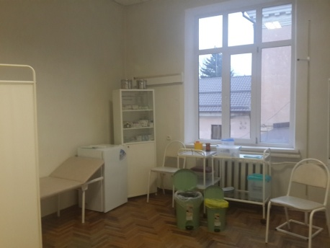 | 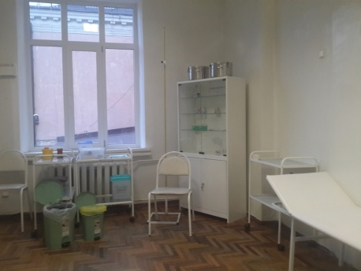 | 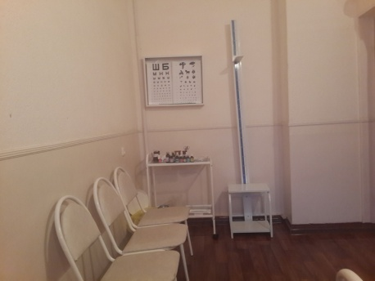

В процедурном кабинете отведено специальное место для постановки Р. Манту с необходимыми медицинскими принадлежностями. В медицинском кабинете имеется:
- Сумка для оказания неотложной помощи с необходимым набором медикаментов.
- Аварийная аптечка по СПИДу.
- Противопедикулезная укладка.
- Спецодежда для разведения дез.раствора.

Документация медицинского кабинета:
- План работы медсестры.
- План санитарно-просветительной работы в школе.
- Список учащихся.
- Список подростков.
- Журнал амбулаторного приема больных.
- Журнал медицинского осмотра персонала.
- Журнал осмотра на педикулез и чесотку.
- Журнал обследования на яйца-глист.
- Журнал учета инфекционных заболеваний.
- Журнал учета санитарно-просветительной работы в школе.
- Журнал учета профилактических прививок.
- Журнал наблюдения за контактными детьми.
- Журнал учета поступления и расхода вакцины.
- План профилактических прививок.
- План проведения Р. Манту.
- Журнал учета БЦЖ.
- Журнал учета направленных к фтизиатру.
- Журнал учета прививок против гриппа.
- Журнал учета детей, состоящих на диспансерном учете.
- Журнал учета температурного режима в холодильнике.
- Журнал работы бактерицидной лампы.
- Журнал генеральной обработки процедурного кабинета.
- Журнал генеральной обработки кабинета приема.

Работа медсестры в МОУ СОШ им. Малкарова Х.Ш. с.п. Жанхотеко

ОРГАНИЗАЦИОННЫЕ МЕРОПРИЯТИЯ:
1. Проверка санитарного состояния школы постоянно.
2. Составление помесячных планов на основании годового плана.
3. Составление плана профпрививок.

ЛЕЧЕБНО – ПРОФИЛАКТИЧЕСКИЕ МЕРОПРИЯТИЯ:
1. Подготовка учащихся к медицинскому осмотру: проведение антропометрических измерений, проверка остроты зрения, подготовка документации . Организация и проведение медицинского осмотра всех учащихся.
2. Анализ результатов медицинских осмотров и доведение полученных данных до сведения родителей и учителей.
3. Регулярное проведение профилактики травматизма учащихся: беседы о профилактике травматизма с учащимися, контроль за уроками физкультуры.
4. Проведение профилактических прививок по плану.
5. Проведение прививок против гриппа среди учащихся и персонала.
6. Ведение амбулаторного приема , направление к участковому педиатру.
7. Оказание доврачебной неотложной медицинской помощи.

САНИТАРНО - ЭПИДЕМИЧЕСКИЕ МЕРОПРИЯТИЯ:
1. Обследование детей на гельминты.
2. Взятие анализов на я/глист у обучающихся дошкольного блока и 1-4 классов (100% учащихся результат – отрицательный).
3. 1 раз в четверть обследование учащихся на педикулез и чесотку (в течение года случаев чесотки и педикулеза не выявлено).
4. Постоянный контроль за санитарно – гигиеническими условиями обучения и воспитания учащихся.
5. Постоянный контроль за технологией приготовления пищи, мытьем посуды, сроками реализации продуктов и готовой пищи.
6. Ежедневный осмотр сотрудников пищеблока на гнойничковые заболевания, регистрация результатов осмотра в «Журнале здоровья».
7. Своевременная изоляция инфекционных больных. Осмотры детей, находящихся в контакте с инфекционными больными. Регистрация инфекционных заболеваний в школе.
8. Проведение текущей и генеральной обработки в кабинете приема и процедурном кабинете.

САНИТАРНО - ПРОСВЕТИТЕЛЬНАЯ РАБОТА:
1. Проведение лекций и бесед среди учащихся, родителей, персонала школы по плану.
2. Выступление с докладами на общешкольных родительских собраниях на актуальные темы: профилактика заболеваний опорно-двигательного аппарата, профилактика близорукости, профилактика травматизма, профилактика заболеваний желудочно-кишечного тракта, о вреде курения, алкоголя и наркомании.
3. Выпуск санбюллетеней: «Серозный менингит», «Осторожно, грипп!» «Что нужно знать о туберкулезе?», «Дизентерия – болезнь грязных рук», «Школьник и курение – несовместимы», «О пользе молока».
4. Совместно с врачом сельской амбулатории проводит беседы по половому созреванию, методам контрацепции, профилактике ЗППП.

ПРОФИЛАКТИКА ГРИППА
С целью предупреждения заболеваний гриппом в МОУ СОШ им. Малкарова Х.Ш. с.п. Жанхотеко проводится большая работа по профилактике гриппа.
1.Медсестра школы проводит беседы среди учащихся, учителей и родителей по профилактике гриппа.
2.Выпущен санбюллетень «Осторожно, грипп!»
3..Проводится вакцинопрофилактика. Для иммунизации учащихся выделено достаточное количество доз вакцины «Гриппол – плюс». Перед введением вакцины врач-педиатр тщательно осматривает детей, измеряется температура тела. Медсестра наблюдает за привитыми детьми во избежание реакций на введение вакцины.
4.Медсестра осуществляет контроль за соблюдением дезрежима техперсоналом и работниками столовой.

